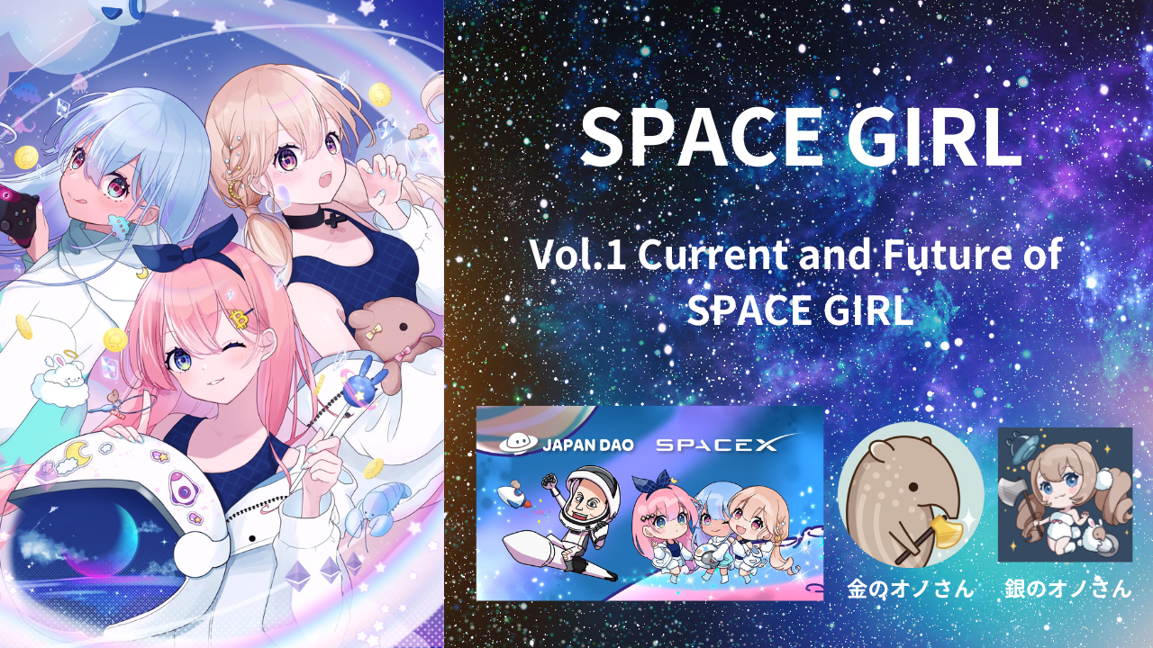

SPACE GIRL Vol.1 Presente e Futuro di SPACE GIRL
Sito Ufficiale
https://japannftmuseum.com/spacegirl
X (Twitter)
https://x.com/spacegirllab
OpenSea
https://opensea.io/collection/space-girl-free-mint
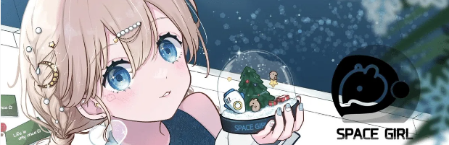
Ciao a tutti i membri della famiglia JAPAN DAO☆ In questo articolo, vorremmo presentarvi **'SPACE GIRL'**, con protagoniste bellissime ragazze a tema **'spazio'**♪ Il progetto è destinato ad espandersi ulteriormente con piani per NFT generativi, sviluppo globale dei personaggi e persino un'avventura nello spazio!? È un **progetto estremamente atteso** che prevede un ulteriore sviluppo sia a livello nazionale che internazionale per **'JAPAN DAO'**, che ospita numerosi progetti popolari. Speriamo che molte persone possano scoprire il fascino di 'SPACE GIRL'. Buona lettura!
Cos'è SPACE GIRL?
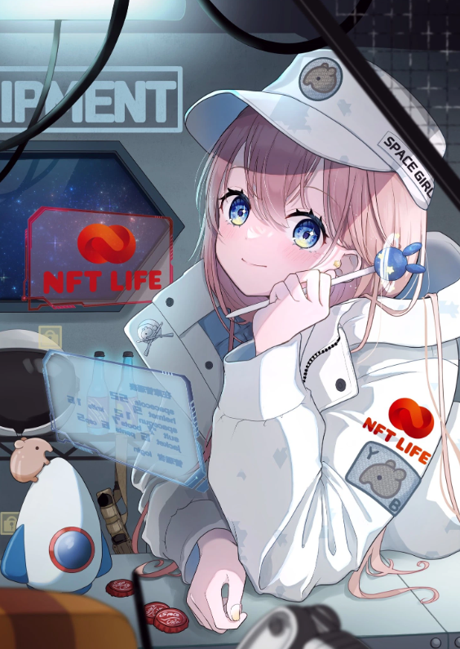
In origine, **'SPACE GIRL'** è una collezione d'arte digitale a tema ragazze spaziali, creata dall'artista **Kane no Ono**. Attraverso una collaborazione tra la collezione originale **'SPACE GIRL'** e **'JAPAN DAO'**, sono diventati i **personaggi ufficiali** dell'app di portafoglio multifunzionale **'NFT LIFE'**, che è il predecessore dell'app **'Smart Pocket'**. *Per maggiori dettagli sull'app popolare **'Smart Pocket'**, consultate il **link qui sotto**.
Tre NFT sono già stati rilasciati sotto il nome di 'SPACE GIRL' in collaborazione con JAPAN DAO. Questi includono un mint gratuito 'SPACE GIRL Pass' per i possessori di NFT originari di JAPAN DAO, un mint gratuito 'Valentine's Gift' per i possessori di 'SPACE GIRL Pass', e 'NFT LIFE✖️SPACE GIRL' distribuito tramite airdrop durante l'evento NFT LIFE. Molti membri della famiglia JAPAN DAO sono riusciti a ottenere gratuitamente tutte queste opere.
I geni creatori della bellezza, Kane no Ono e il suo indispensabile braccio destro, Gin no Ono, hanno dato vita a ragazze straordinariamente belle ambientate in un universo misterioso e sconosciuto.
La combinazione, che le persone trovano infinitamente affascinante, cattura fortemente l'attenzione degli spettatori.
Gli NFT generativi di JAPAN DAO non sono stati ancora annunciati, ma è stato già rilasciato un'anteprima di come potrebbe essere una versione generativa.
La bellezza delle ragazze, la varietà delle parti, e gli elementi stilosi e divertenti le rendono incredibilmente affascinanti.
L'illustrazione utilizzata per il 'SPACE GIRL Pass' si basa su un'opera originale intitolata 'Warehouse Keeper'.
Secondo una spiegazione di Kane no Ono, il personaggio è Iroha-chan, un membro dello Squadrone di Gestione del Quartier Generale del Battaglione Excellent Baku. Il suo lavoro principale è la gestione delle attrezzature. Lavorando lontano nello spazio, continua a svolgere i suoi compiti ogni giorno con una nuova mimetica. La sua frase preferita è 'Portami del succo.'
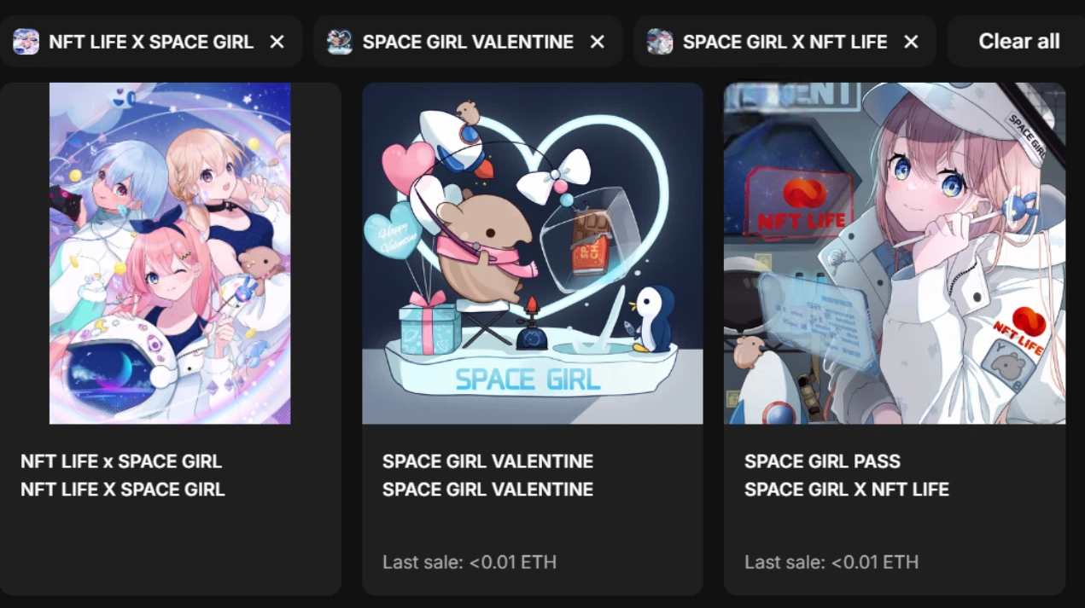

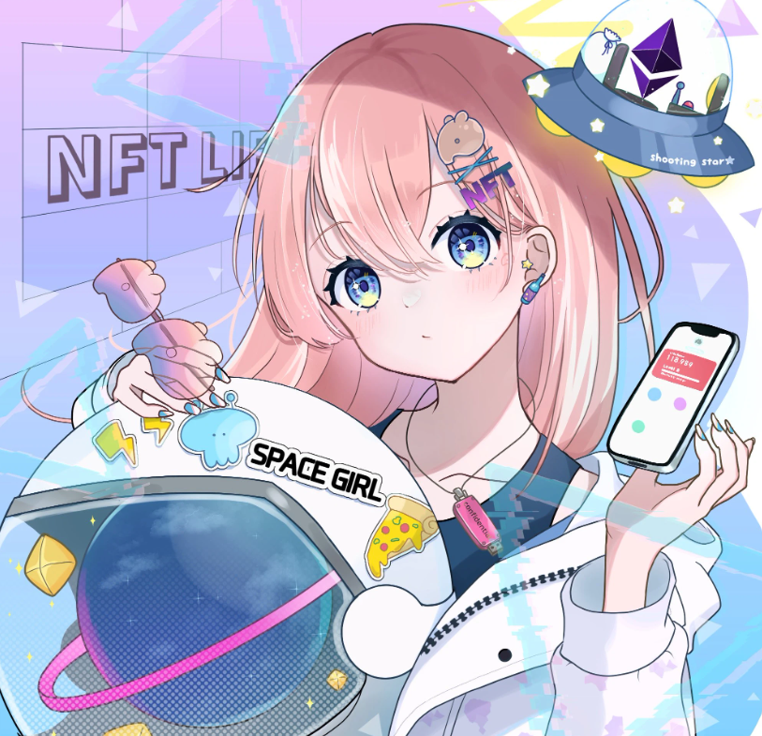
https://note.com/japan_dao/n/n94f2d52b9709
Introduzione ai Creatori di SPACE GIRL
Creatore Principale: Kane no Ono ([@shoot_down_UFO](https://x.com/shoot_down_UFO))

> Pensieri su SPACE GIRL ⚡️ Amo lo spazio sin da quando ero bambino (/・ω・)/🌌 L'umanità è stata affascinata dallo spazio nel corso della storia e ha guardato le stelle sognando il futuro🔥. Lo spazio, un regno vasto e inaccessibile, ha sempre catturato il mio cuore🌟. Ispirato da questo potente mistero, volevo condividere il mio amore per lo spazio con gli altri attraverso l'arte👽👽. Credo che verrà il giorno in cui potremo sperimentare personalmente lo spazio esplorando pianeti e l'universo con i nostri corpi🛸. Iniziamo insieme un viaggio verso mondi sconosciuti nella comunità di SPACE GIRL👑✨.
Come vincitore di vari concorsi di illustrazione nazionali, Kane no Ono ha accumulato un portfolio significativo e ha fatto un ingresso a tutto campo nel mondo degli NFT, a partire da uno spazio espositivo al **Japan NFT Museum**. Attualmente è nominato **creatore ufficiale del Japan NFT Museum**.
Le opere che crea sono di una qualità così alta che tutti se ne innamorano a prima vista. Il livello di abilità nel disegno, così come i personaggi, le espressioni, i gesti, gli accessori e le combinazioni di colori, riflettono la sua padronanza di ciò che significa 'bellezza'.
Inoltre, Kane no Ono è un artista poliedrico innamorato dello spazio, un commerciante di monete demoniache, un maestro di giochi, un collezionista di carte, un collezionista di oggetti militari e un proprietario di campeggi. I suoi vari titoli evidenziano la sua natura poliedrica.
La sua vasta conoscenza dei generi, la sua vivace capacità di parlare durante le mostre e il suo aspetto grande, luminoso, generoso e forte, in contrasto con il suo lavoro, lo rendono incredibilmente attraente.
Non vedo l'ora di vedere le future attività di Kane no Ono!
Link Ufficiale
https://t.co/AUr17J4GlC
TikTok
https://t.co/cMJsL7erHY

Sub creatore “Silver Ono” (@shoot_down_UFO2)


Il partner ufficiale in cui il signor Golden Ono ripone la sua completa fiducia. È una forza dietro le quinte che supporta il signor Golden Ono con le sue elevate capacità tecniche.
Anche le sue opere originali sono di alta qualità!
Ancora una volta, le opere migliori vengono create quando oro e argento sono tutti insieme!

Canzone Tema di SPACE GIRL: 'Cosmic Velocity'

Artista della Canzone Tema: Nomakun ([@NomakunGo](https://x.com/NomakunGo))
La **canzone tema di SPACE GIRL, 'Cosmic Velocity'**, è prodotta e cantata da **Nomakun** (nome d'arte: SHO-GO), un **creatore ufficiale del Japan NFT Museum**. Oltre a produrre e gestire le sue collezioni NFT originali, è un creatore poliedrico coinvolto nello sviluppo di giochi, produzione musicale, e canto.
**'Cosmic Velocity'** è disponibile su diverse piattaforme musicali, inclusa Apple Music, e ha ricevuto grandi elogi e attenzione. Il suono futuristico meticolosamente progettato è piacevole all'ascolto, e il ritmo accelerato per tutta la canzone evoca l'immensità dello spazio e lo splendore delle stelle. È un pezzo magnifico che ti fa sentire il **mondo vasto e misterioso dell'universo**.
Un punto saliente di questa canzone è la collaborazione eccezionale con **Sasuganomen × Men chan ([@sasuganomen](https://x.com/sasuganomen))**, le cui voci distintive aggiungono un accento unico e una presenza straordinaria. La frase finale, 'Portami del succo!!', è un passaggio da ascoltare assolutamente.
Puoi ascoltare **'Cosmic Velocity'** su Apple Music tramite il link qui sotto!
Apple Music
https://music.apple.com/jp/album/cosmic-velocity-single/1693754963
Link Ufficiale
https://t.co/FmL5JDBy2U
Ultime Notizie su SPACE GIRL
Nuovo Personaggio 'Holy' Introdotto
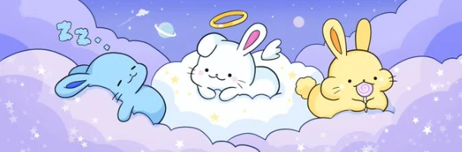
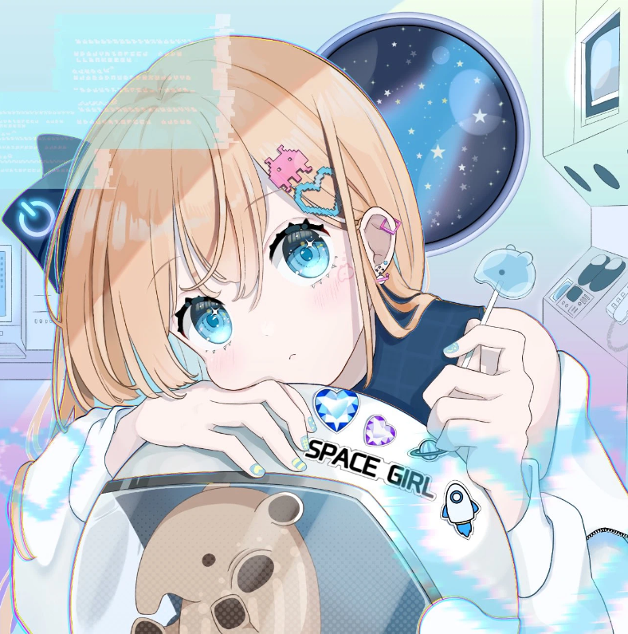
Quando si parla di personaggi indispensabili in **'SPACE GIRL'**, viene subito in mente **'Malayan Tapir-chan'**, che è anche il PFP di **Kane no Ono**. Nonostante la sua natura sfuggente, ha una presenza schiacciante e una dolcezza che conquista grandi e piccini. Un nuovo personaggio nato come amico di 'Malayan Tapir-chan' è **'Holy'!!** Con un aspetto adorabile pari a quello di 'Malayan Tapir-chan', 'Holy' è diventato immediatamente un personaggio amato. Oltre al suo ruolo in **'SPACE GIRL'**, è probabile che guadagni popolarità anche come personaggio autonomo, proprio come 'Malayan Tapir-chan'.
Debutto di Vtuber Rain-chan

Come un **nuovo sviluppo** in **'SPACE GIRL'**, **Kane no Ono** ha creato una **Vtuber**. Il suo nome è **'Rain-chan'**!! La sua apparizione nei video la rende irresistibilmente carina!! Il talento geniale di Kane no Ono è pienamente espresso qui.
Secondo Kane no Ono, appartiene al centro di comando con il grado di Sottufficiale di Terza Classe. Il suo cibo preferito è lo yokan d'acqua, e la sua frase preferita è, 'Se sei libero, pulisci la mia scrivania?'
Le sue animazioni sono mostrate su grandi schermi a **Shibuya**, e la sua popolarità è destinata a crescere ulteriormente! Sono molto entusiasta delle future avventure di Rain-chan!
Breaking News: Collaborazione con 'SpaceX'!
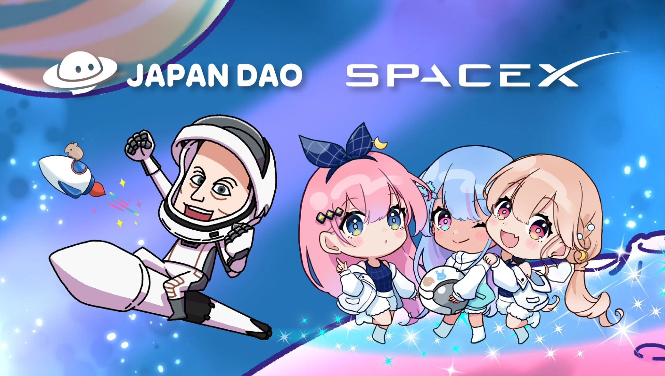
Non c'è bisogno di dirlo, la collaborazione tra **'SpaceX'**, guidata dal famoso **Elon Musk**, e **'JAPAN DAO'** è stata annunciata, in cui gli NFT dei personaggi popolari di JAPAN DAO saranno i primi al mondo ad andare nello spazio. Il comunicato stampa include un'illustrazione con **Elon Musk** e una rappresentazione di **'SPACE GIRL'**.
Partecipando a questo progetto molto atteso che ha attirato l'attenzione mondiale, crediamo che **'JAPAN DAO'**, così come molti progetti, tra cui **'SPACE GIRL'**, diventeranno più ampiamente conosciuti sia a livello nazionale che internazionale, guadagnando ancora più popolarità!
Inoltre, speriamo che **lo spazio** e gli **NFT** diventino concetti più familiari per tutti!
**PRTIME**
https://prtimes.jp/main/html/rd/p/000000021.000134601.html
**X (Twitter) Account**
[@SpaceX](https://x.com/SpaceX)
**note (Articolo di presentazione)**
https://note.com/japan_dao/n/n3b2996857a39
Conclusione
In questa edizione del JAPAN DAO Magazine, abbiamo introdotto il contesto e il fascino di **'SPACE GIRL'**, oltre ai suoi sviluppi futuri. Speriamo che molti lettori abbiano trovato 'SPACE GIRL' affascinante e siano entusiasti del suo futuro.
Per favore, seguite **'SPACE GIRL'** e continuate a godervi il suo mondo con noi!
Per coloro che vogliono saperne di più sulle attività di JAPAN DAO, assicuratevi di seguire gli account ufficiali qui sotto per ottenere le ultime informazioni il più rapidamente possibile!
- 🐦 X (ex Twitter): https://twitter.com/japannftmuseum
- 💬 Discord: https://discord.com/invite/japandao
- 📸 Instagram: https://www.instagram.com/japannftmuseum/
Non dimenticate di seguirci e di darci un like 💛!

